Universidad Rafael Landívar
Facultad de Humanidades
Departamento de Educación
Guía de aprendizaje núm. 5 — Formato 18 semanas
Semana 5 – Patrones de diseño y arquitectura web (MVC)
Profesorados con Especialidad en TIC  Año Psicopedagógico | Nombre del curso: Introducción al | Desarrollo Web con Java | | Enfoque Pedagógico para Docentes |

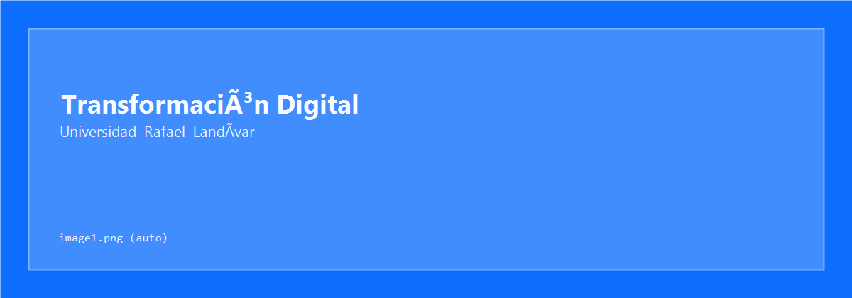

Libro abierto
PARTE INTRODUCTORIA
“Diseñar la estructura antes de escribir la lógica detallada no es perder tiempo: es la diferencia entre construir sobre un plano y construir sobre la marcha.”
Fecha de la sesión: 8 de agosto de 2026 · Entrega de esta guía: antes de la Sesión 6 (15 de agosto de 2026) · Valor: 1 punto (Guía 5) + 5 puntos adicionales como Avance del Proyecto — ★ Entrega Parcial 1.
Aprendizajes esperados | Productos que evidencian el aprendizaje
Comprende el propósito de los patrones de diseño y aplica el patrón MVC de forma conceptual y práctica. | Diagrama MVC del proyecto real (Modelo, Vista y Controlador identificados y coherentes entre sí).  Repositorio con carpetas modelo/, vista/ y controlador/, publicado mediante una Pull Request, más el PDF de la plantilla (entregable.html).
Distingue responsabilidades entre capas de la aplicación.
Habilidades y destrezas de la semana (guía): Modelado Técnico (elaborar diagramas que representen la arquitectura MVC de una aplicación) y Capacidad de Ejecución (desarrollar y entregar una propuesta de proyecto que cumpla con la estructura MVC requerida).
Valores y actitudes: Responsabilidad de Entrega (comprometerse con el cumplimiento de hitos parciales bajo estándares de calidad establecidos) y Rigor en el Diseño (mantener la coherencia entre el diseño conceptual —el diagrama— y la implementación real del proyecto).
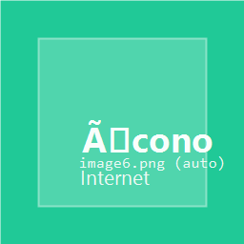{width=“0.4895833333333333in” | height=“0.4895833333333333in”}PRIMERA PARTE: REFUERZO DE | APRENDIZAJES | | Propósito de la actividad: Consolidar el patrón MVC visto en la | sesión sincrónica (la analogía del restaurante, las 3 capas y los | antipatrones comunes) y comprender que es un patrón universal, no | exclusivo de Java, pensando en cómo explicar estos conceptos a | futuros estudiantes. | | Actividades (Instrucciones): | | 1. Repaso interactivo: | - Releer el cheat sheet de la semana | (Material_Sesion_Clase_5_HTML_18_semanas/cheatsheet.html), | en especial las secciones B (responsabilidades) y D | (antipatrones). | - Completar los 8 ejercicios de papel/diagrama de | ejercicios.html si no se terminaron en clase. | - Si no completaste el Challenge “Clasifica las piezas” en clase, | terminar el nivel medio y difícil (challenge.html). | - Reintentar el Quiz Final como autoevaluación de estudio (quiz_final.html, botón “Reintentar”). | 2. Investigación breve: | - Investigar un patrón de diseño distinto a MVC (ej. Singleton, | Observer) y escribir en 2 líneas qué problema resuelve. | - Investigar por qué la mayoría de frameworks web modernos | (Spring, Django, Ruby on Rails, Laravel) usan alguna variante | de MVC. | | 3. Puente: MVC no es solo Java (pensamiento crítico): | - Leer la guía puente (guia_programador_python.html): MVC en | Java/Spring vs. MVT en Python/Django, y la “trampa de | nombres” entre ambos. | - Resolver al menos 2 de los 4 ejercicios de traducción | incluidos en esa guía. | - Reflexionar: ¿por qué el nombre de una capa puede cambiar | entre frameworks, pero su responsabilidad no? | | Recursos: | | - Material HTML de la Semana 5 (hub index.html de la carpeta | Material_Sesion_Clase_5_HTML_18_semanas/). | - Herramienta de diagramas sin instalar nada: draw.io | (https://app.diagrams.net/). | | Evaluación (Formativa): | | Capacidad para explicar con sus propias palabras qué responsabilidad | tiene cada capa de MVC, identificar un antipatrón cuando lo ve, y | justificar por qué separar responsabilidades ayuda a un equipo de | trabajo, evitando tecnicismos excesivos sin perder rigor técnico. |
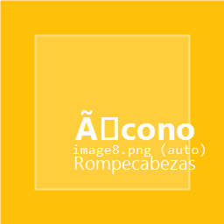
Piezas de rompecabezas
SEGUNDA PARTE: CONSTRUCCIÓN DEL PROYECTO
Propósito de la actividad: Diseñar y publicar la primera propuesta formal de arquitectura MVC del proyecto del curso (la app web para una entidad sin fines de lucro) — el hito Entrega Parcial 1, la base sobre la que se construirá la implementación real a partir de la Semana 7.
Actividades (Instrucciones):
- Preparación: - Confirmar que el repositorio del proyecto (Guías 3 y 4) sigue publicado y accesible en GitHub, con su README profesional. - Seguir la guía paso a paso Material_Sesion_Clase_5_HTML_18_semanas/proyecto.html para identificar Modelo, Vista y Controlador del proyecto real, construir el diagrama y reorganizar el repositorio.
- Práctica de Código — completar la plantilla entregable.html:
  - Parte A — Modelo: datos y reglas (25%): al menos 2 entidades reales del proyecto, con sus atributos y al menos una regla de negocio cada una.
  - Parte B — Vista: pantallas (20%): al menos 3 pantallas principales, coherentes con las entidades del Modelo.
  - Parte C — Controlador: acciones (25%): para cada acción importante, qué recibe, a qué Modelo le pregunta y qué Vista decide mostrar según el resultado.
  - Parte D — Diagrama y estructura en GitHub (20%): repositorio real con las carpetas modelo/, vista/ y controlador/ (cada una con su propio README.md) y el diagrama general, publicados mediante una Pull Request de una rama nueva hacia main. Entregar el enlace de la Pull Request — es la evidencia principal de esta guía.
- Reflexión (Parte E, 10%):
  - Orden lógico: identificar qué parte del proyecto fue más difícil de clasificar en Modelo, Vista o Controlador y por qué.
  - Visión analítica: explicar en qué ayudó diseñar la estructura antes de escribir código.
  - Responsabilidad de entrega: describir qué se haría diferente si hubiera que rehacer la propuesta desde cero.
Recursos: - Plantilla del entregable con exportación a PDF (entregable.html). - Guía paso a paso aplicada al proyecto real (proyecto.html): 8 pasos con checkpoints, solución de problemas y Plan B. - Cheat sheet de la semana (cheatsheet.html): responsabilidades por capa, antipatrones y estructura de carpetas de referencia. - Ejercicios guiados de bajo riesgo (ejercicios.html), con la app de ejemplo CineReseñas — para practicar el razonamiento antes de aplicarlo al proyecto real.
Evaluación (Sumativa): Entrega del PDF de la plantilla completada (Guia5_TuNombre.pdf) con el enlace a la Pull Request, antes de la Sesión 6: Parte A 25% · Parte B 20% · Parte C 25% · Parte D 20% · Parte E 10%, sobre 1 punto como Guía 5. La misma entrega se evalúa también, con criterios de coherencia arquitectónica y existencia real en GitHub, como Avance del Proyecto — Entrega Parcial 1 (5 puntos adicionales). Entrega tardía: −25% por día sobre ambos rubros.
Al terminar: responde la evaluación anónima de la sesión (formulario de evaluación docente, sugerencias y quejas). Es 100% anónima y ayuda a mejorar el curso semana a semana.

